附件5

高校思政工作申报系统填报操作指南

本次心理健康教育微课征集工作依托全国高校思想政治工作网（以下简称“高校思政网”）高校思政工作申报系统（以下简称“系统”）开展。
一、平台登录
在高校思政网首页幻灯图片左下方点击“高校思政工作申报系统”图标（网址https://fuwu.sizhengwang.cn/），打开登录页面。
高校思政网已为全国高校设置“05”专门账号和密码，账号获取可通过扫描下方二维码，在填写基本信息后，由高校思政网在一至两个工作日内将账号发送至填报人手机号。
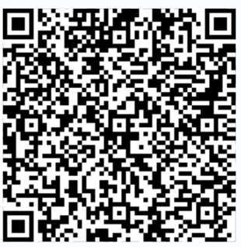

二、申报流程
各高校收到通知后，应尽快确定此次申报工作的高校负责人员，由高校负责人员统计各类申报人信息，使用高校05账号及时为校内申报人添加思政网登录权限，并通知申报人上传作品。
1.添加填报权限。高校负责人员登录系统后，在网页“工作区”可看到工作通知。点击右侧“添加填报人员信息”按钮，可添加本校有申报意愿的具体申报人员姓名、手机号码等基本信息（每个作品对应唯一手机号），以便开通系统填报权限。添加信息并确认无误后，即可使用系统短信功能通知申报人。
2.进行作品上传。申报人员在收到短信通知后，使用手机号码和验证码进行登录，并按照系统提示和要求填写基本信息和上传作品。
3.确认填报结果。填报人完成填报后，由高校负责人员通过系统查看各申报人员的填报情况，核实后点击“审核通过”确认填报结果，待本校全部申报人填报完成后，通过系统自行汇总统计，点击“报表汇总”生成本地汇总表格，在线打印（建议“横向”打印）汇总表，统一盖章、拍照并上传，完成本校数据填报。在进行审核时如发现申报人上传作品不完整或数据有误，须在系统内点击“退回”按钮，申报人重新填报。
三、注意事项
1.为确保系统运行安全，各高校要指定专人负责作品征集工作，妥善保管账号和密码。
2.各高校要认真审核、核对信息，确保无误后上传。
3.账号密码修改、指标解释咨询请联系高校思政网工作人员。
四、联系方式
全国高校思想政治工作网
韩叶秀：010-56803677，西绕加措：010-56803621
中国大学生在线
杨虹：010-56803647

